«ΟΙ ΚΛΙΜΑΤΙΚΕΣ ΖΩΝΕΣ της ΓΗΣ»
ΓΕΩΓΡΑΦΙΑ
ΦΥΛΛΑΔΙΟ ΕΡΓΑΣΙΑΣ ΜΑΘΗΤΗ / μαθηΤΡΙΑΣ

Ονοματεπώνυμο: 1) …………………………………………..............................
2) ………………………………………..………………………………………………………………
3) ........…………………….…………………………………………..…………………………….
Τάξη: .....................
Ημερομηνία: ………./ ……. / ……….

Α. ΑΤΟΜΙΚΕΣ ΔΡΑΣΤΗΡΙΟΤΗΤΕΣ

Α.1 Τι πιστεύεις ότι είναι οι κλιματικές ζώνες της γης;
…………………………………………………………………………………………………………………………
…………………………………………………………………………………………………………………………

Α.2 Για ποιο λόγο πιστεύεις ότι χωρίζουμε τη γη σε κλιματικές ζώνες;
…………………………………………………………………………………………………………………………
…………………………………………………………………………………………………………………………

Α.3 Ποιο πιστεύεις ότι είναι το κριτήριο με το οποίο χωρίζουμε τη γη σε κλιματικές ζώνες;
…………………………………………………………………………………………………………………………
…………………………………………………………………………………………………………………………
…………………………………………………………………………………………………………………………

Β. ΟΜΑΔΙΚΕΣ ΔΡΑΣΤΗΡΙΟΤΗΤΕΣ

Β.1 Ανοίξτε την προσομοίωση «Οι κλιματικές ζώνες». Στην οθόνη παρουσιάζεται ένας χάρτης της γης πάνω στον οποίο διακρίνονται οι κλιματικές ζώνες και μια σειρά πόλεων σε διάφορες ηπείρους (Εικόνα 1). Στο κάτω αριστερά μέρος της οθόνης παρουσιάζεται το υπόμνημα του χάρτη με τις επεξηγήσεις των κλιματικών ζωνών και τα αντίστοιχα χρώματα. 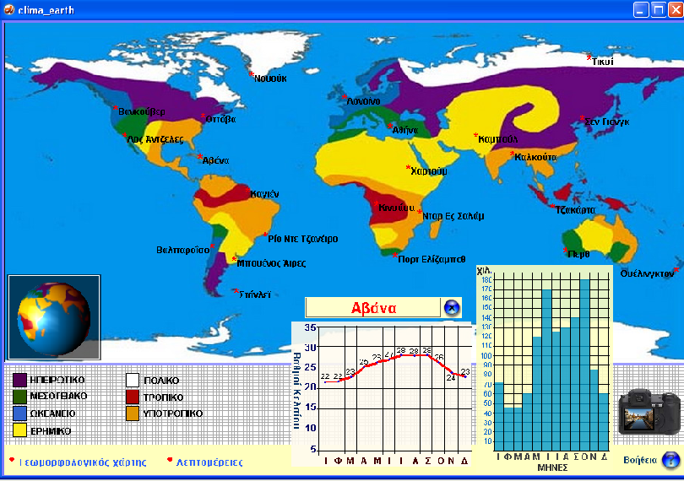
Εικόνα 1. Η προσομοίωση «Οι κλιματικές ζώνες» με επιλογή της πόλης Αβάνα

Κάνετε αριστερό κλικ πάνω στις επεξηγήσεις και διαβάστε τις πληροφορίες που παρουσιάζονται.
Λέμε τη γνώμη μας!

Με βάση τις παραπάνω πληροφορίες συζητήστε στην ομάδα σας και απαντήστε:

Σε ποια κλιματική ζώνη ανήκει η Ελλάδα;
……………………………………………………………………………………………………………………………………………………………………………………………………………………………………………………

Αναφέρατε από μια χώρα σε κάθε ήπειρο που εκεί έχουν περίπου το ίδιο κλίμα με την Ελλάδα;

Στην Ευρώπη:…………………………………………………
Στην Αμερική:…………………………………………………
Στην Ασία:………………………………………………………
Στην Αφρική:……………………………………………………
Στην Αυστραλία:………………………………………………

Ποια είναι τα χαρακτηριστικά του κλίματος στην Ελλάδα (θερμοκρασία, ύψος βροχής);
……………………………………………………………………………………………………………………………………………………………………………………………………………………………………………………

Ανακοινώστε τις απαντήσεις της ομάδας σας στην τάξη και συζητήστε τις διαφορετικές απόψεις που πιθανόν να υπάρχουν.

Β.2 Στην ίδια προσομοίωση εμφανίστε το γεωφυσικό χάρτη της Γης πατώντας την επιλογή Γεωφυσικός χάρτης. Παρατηρήστε τα γραφήματα με τα στοιχεία του κλίματος.
Συζητήστε στην ομάδα σας και απαντήστε στις ακόλουθες ερωτήσεις:

- Πώς επηρεάζει το κλίμα την κατανομή της βλάστησης;

Στον Ισημερινό: …………………………………………………………………………………………
Στο Β. Πόλο: ………………………………………………………………………………………………
Στην Ευρώπη: ……………………………………………………………………………………………
Στην έρημο: ………………………………………………………………………………………

- Σε ποιες κλιματικές ζώνες ανήκουν οι παρακάτω πόλεις:

ΠΟΛΗ | ΚΛΙΜΑΤΙΚΗ ΖΩΝΗ
Αθήνα

Λονδίνο
Τζακάρτα
Καμπούλ
Λος Άντζελες
Αβάνα

- Ποια είναι τα βασικά χαρακτηριστικά των παρακάτω κλιματικών ζωνών;

Κλιματική ζώνη | Χαρακτηριστικά του κλίματος
Ηπειρωτική

Μεσογειακή
Ωκεάνεια
Ερημική
Τροπική
Πολική

Ανακοινώστε τις απαντήσεις της ομάδας σας στην τάξη και συζητήστε τις διαφορετικές απόψεις που πιθανόν να υπάρχουν.

Β.3 Στην ίδια προσομοίωση κάντε αριστερό κλικ πάνω στις πόλεις που εμφανίζονται. Παρατηρήστε τα γραφήματα με τα στοιχεία του κλίματος της κάθε μίας και εκτελέστε τις παρακάτω δραστηριότητες:

Καταγράψτε τις 5 πόλεις με τον μεγαλύτερο όγκο βροχής στη διάρκεια του χειμώνα (Ιανουάριος, Φεβρουάριος, Μάρτιος) και σημειώστε την κλιματική ζώνη στην οποία ανήκουν
Α/Α | Πόλεις | Κλιματική ζώνη
1
2
3
4
5

Καταγράψτε τις 5 πόλεις με τις υψηλότερες θερμοκρασίες στη διάρκεια του καλοκαιριού (Ιούνιος, Ιούλιος, Αύγουστος) και σημειώστε την κλιματική ζώνη στην οποία ανήκουν

Α/Α | Πόλεις | Κλιματική ζώνη
1
2
3
4
5

Ποια είναι η πόλη με τον μεγαλύτερο όγκο βροχής και την υψηλότερη θερμοκρασία σε όλη τη διάρκεια του έτους; Σε ποια κλιματική ζώνη ανήκει;
…………………………………………………………………………………………………………………………………………………………………………………………………………………………………………………………………………………………………………………………………………………………………………………………………………………………………………………………………………………………………………

Επιλέγοντας τις Λεπτομέρειες εμφανίζονται οι κύκλοι της γης που είναι παράλληλοι στον Ισημερινό. Στον παρακάτω πίνακα συμπληρώστε τις κλιματικές ζώνες από τις οποίες διέρχεται ο κάθε κύκλος:

Αρκτικός κύκλος
Τροπικός του Καρκίνου
Ισημερινός
Τροπικός του Αιγόκερω
Αρκτικός κύκλος

Β.4 Στην ίδια προσομοίωση κάντε αριστερό κλικ πάνω στις πόλεις που εμφανίζονται. Επιλέξτε τη φωτογραφική μηχανή και δείτε τις φωτογραφίες που εμφανίζονται.

Β.5 Ανοίξτε την προσομοίωση «Παιχνίδι». Στην οθόνη παρουσιάζεται ένας χάρτης της γης πάνω στον οποίο διακρίνονται οι κλιματικές ζώνες. Επιλέγοντας Πληροφορίες στο κάτω αριστερό μέρος της οθόνης παρουσιάζονται οι οδηγίες του παιχνιδιού. Ακολουθήστε τις οδηγίες και ολοκληρώστε το παιχνίδι στην ομάδα σας, συζητώντας κάθε ερώτηση που παρουσιάζεται στο πάνω μέρος της οθόνης.

Στη διάρκεια της ώρας των εικαστικών αποτυπώστε σε λευκό χαρτί του μέτρου τον κλιματικό χάρτη της γης και τοποθετήστε τον σε ένα τοίχο της τάξης σας.

